Rose vom Wörthersee 2017 ein 2. Platz für Mondsee und gesamt 6. bester Club
30. September 2017 und 4 Mondseer sind wieder live dabei bei der Rose.
Franz 1:21:01,13 Helge 1:18:41,11 Pete 1:12:23,48 Martin 1:11:49,01
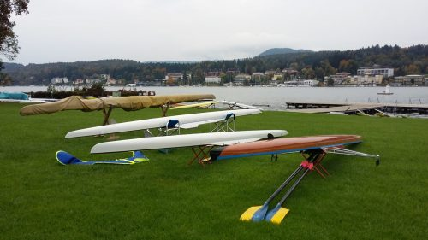
Wind begrüßt uns am Morgen am See, wie es aussieht ist der erste Teil der Strecke diesmal gegen Wind und Wellen zu fahren – Großes internationales Feld und super Organisation – Gratulation an die Veranstalter, durch die Einführung eines Vorstartbereichs ist der Ablauf am Start echt easy und entspannt für uns Ruderer.
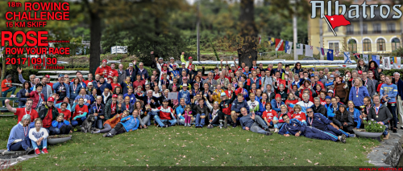
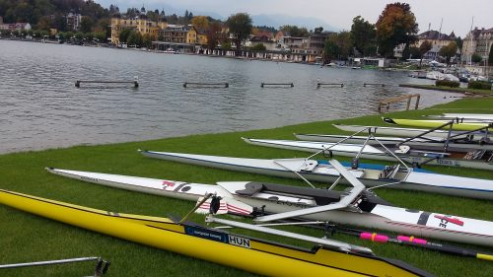
Premiere für Pete, der Hänger mit 4 Booten hängt diesmal am pinken LandRover , gemeinsam mit Franz rollt der Transport schon am Freitag nach Klagenfurt – Danke an Sigi, der spontan seine Wohnung zur Verfügung gestellt hat. Besonderen Dank an Patrizia – unser Engel vor Ort, die Böcke, Schuhe, Taschen und die Riggerschlüssel einpackt auf den Weg ins Ziel – und uns dort auch anfeuernd durchs Ziel bringt.
Pete und ich sind in der Klasse MM C gestartet und haben den Start in der Seemitte gewählt. Alle starten und ich aktiviere meinen StrokeCoache etwas verspätet um dann loszufahren…. 4 Boote vorne weg und wo ist Alex Farkas? Alex hat den Weg über das Ufer gewählt um Wind und Wellen etwas zu entgehen – und ich fahr die ersten 6 km als Erster in der Klasse ;o) – super Gefühl kann ich euch sagen. Der Wind verabschiedet sich nach dem ersten Drittel und Alex kommt vom Ufer wieder auf den See – aufgefädelt fahren wir bis ins Ziel, ich immer die Nr. 105 im Blick, der meiner Route vertraut. Pete knapp dahinter mit einer idealeren Linie im letzten Drittel. Zieleinlauf 1. Alex 2. Martin 3. Igor aus SLO und 4. Pete. Ein super Ergebnis für Mondsee!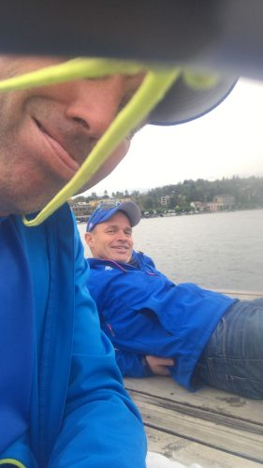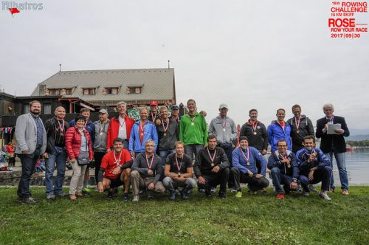
Franz und Helge starteten in der Klasse MM E – super Zeiten von den beiden! Helge wird 6. in der wirklich schnellen E Klasse und zeigt wieder seine Top Einertechnik, Franz entscheidet sich bei Maria Wörth doch noch seine Jacke auszuziehen um als 9. ins Ziel zu kommen.
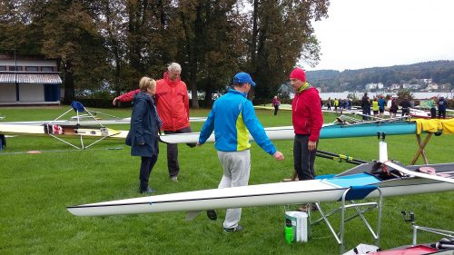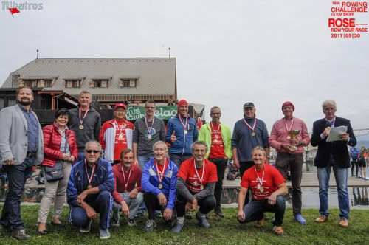
In der Vereinswertung werden die drei schnellsten Ruderer eines Vereins gewertet, Helge, Pete und ich können mit unseren Zeiten den 6. Rang unter allen nationalen und internationalen Vereinen einfahren … wenn man genau schaut sind wir der 2. beste Verein Österreichs.
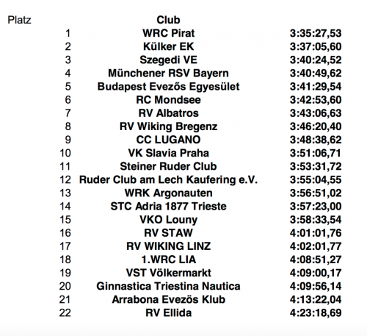
Franz und Pete verlassen nach einer schnellen Jause Klagenfurt, Helge und ich nehmen unsere Preise entgegen – ist schon schön ganz vorne dabei zu sein.
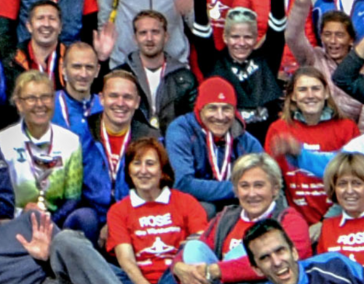
Zuhause erwartet Erika die beiden um beim Abladen der Boote zu helfen – herzlichen Dank … und wenns schon beim Danke sagen ist: Christian hat seine Elektriker Kenntnisse wieder eingesetzt um den Stecker, der am Landrover hängen geblieben ist wieder auf den Bootsanhänger zu montieren ;o)
Mit meiner Medaille um den Hals fahr ich einsam nach Hause – also 2018 herzlich Willkommen alle die schon mal dabei waren, alle die endlich mal 16 km im Einer fahren wollen und alle Schlachtenbummler die das Ereignis wieder vor Ort sehen wollen.
Feine Zeit und bis bald
Martin.

